**2020 모바일 소프트웨어 기말고사**

다음 기능을 구현하는 앱을 완성하시오.

* 학교내 홈페이지 탐색
* 학교내 기관 전화걸기

위 기능을 구현하기 위해 다음과 같이 앱화면을 구성한다.

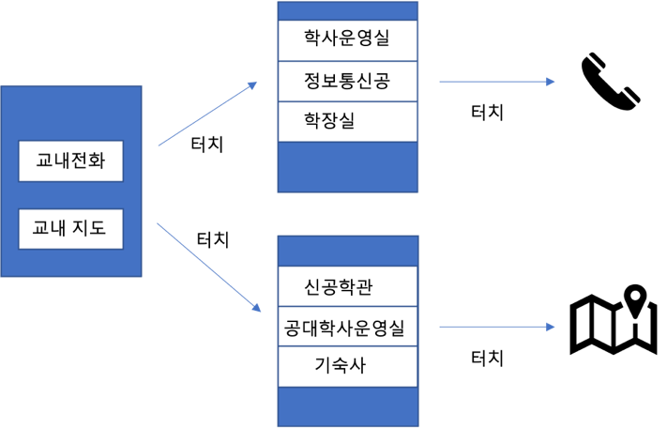

초기화면은 2개의 버튼으로 구성하며 위의 버튼과 아래 버튼을 터치하면 각각 교내 기관의 이름이 리스트로 나타나도록 한다. 위 버튼을 클릭해서 나타난 리스트의 항목을 터치하면 해당 기관으로 전화를 걸도록 하며 아래 버튼을 클릭해서 나타난 리스트의 항목을 터치하면 해당 기관의 위치가 구글 맵으로 나타나게 한다.

이 때 위 버튼을 클릭해서 나타나는 리스트의 항목과 그 전화번호는 다음과 같다.

학사운영실: 02-2260-3833

정보통신공: 02-2260-3833

학장실: 02-2260-3833

(전화번호는 실제로 전화가 걸려 문제가 생기는 상황를 막기위해 실제 전화번호가 아닌 연구실 전화번호로 설정함)

아래 버튼을 클릭해서 나타나는 리스트의 항목과 그 GPS값(위도 경도)은 다음과 같다.

신공학관: 위도 37.558058787929134, 경도 126.99840306484138

공대학사운영실: 위도 37.5589262868377, 경도 126.99889548582202

기숙사: 위도 37.558402166228966, 경도 126.99814771755447

주의) 두번째 항목을 리스트로 구현하지 않고 버튼으로 구현하는 경우 감점.